BİLGİSAYAR MİMARİSİ
III. ÖDEV

Hazırlayan | : | Beycan KAHRAMAN
Numarası | : | 040020337
Öğretim Görevlisi | : | Yrd. Doç. Dr. Feza BUZLUCA
Teslim Tarihi | : | 13.04.2006

AMAÇ:
Derste öğrenilen MC68000 tipi merkezi işlem birimine salt oku belleklerin bağlanması, PIA ve ASIA bağlantılarının yapılması, gerekli görüldüğünde BUS ERROR üretilmesi, kullanıcılara özel farklı ulaşma alanlarının tanımlanması ve işlemcinin özelliği olan Byte, Word, Long komut alımlarına uygun bir tasarım.

TASARIM:
 | Başlangıç Adresi | Bitiş Adresi
Salt Oku Bellek Aralığı: | 0000 0000 0000 0000 … | 0000 0111 1111 1111 …
Bellek Aralığı: | 0000 1000 0000 0000 … | 0000 1000 0111 1111 …
Yönetici Belleği | 0000 1000 1000 0000 … | 0000 1000 1011 1111 …
PIA Aralığı: | 0000 1001 0000 0000 … | 0000 1001 0000 1111 …
ASIA Aralığı: | 0000 1001 0001 0000 … | 0000 1001 0001 1111 …

 | A19 | A18 | A17 | A16 | A15 | A14 | A13 | A12
Salt Oku Bellek Aralığı: | 0 | - | - | - | - | - | - | -
Bellek Aralığı: | 1 | 0 | 0 | 0 | 0 | - | - | -
Yönetici Belleği | 1 | 0 | 0 | 0 | 1 | 0 | - | -
PIA Aralığı: | 1 | 0 | 0 | 1 | 0 | 0 | 0 | 0
ASIA Aralığı: | 1 | 0 | 0 | 1 | 0 | 0 | 0 | 1

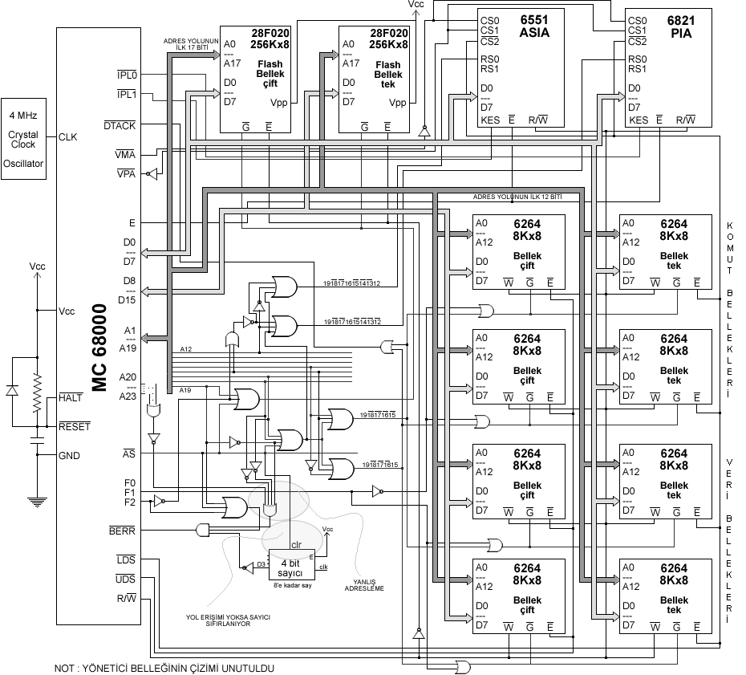

Yukarıdaki bellek çizimlerinde yönetici için hazırlanması istenen özel belleğin çizimi unutulmuştur. Bu belleğin adresi diğerlerinden farklı olmakla birlikte, enable koşullarına ek olarak yönetici olma koşulu da eklenecektir. Aksi durumda aynı PIA ve ASIA'da olduğu gibi Bus Error üretilecektir. (EK-1’de Yukarıdaki Tasarımın Büyük Hali Verilmiştir)

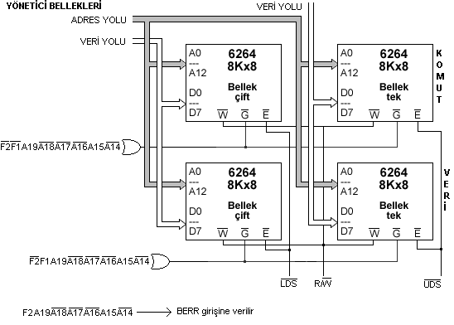

Tasarımda, aşağıdakilere uygun davranılmıştır;
- DTACK girişini ufak bir yanılsatma ile bellek ulaşımı anında sanki bellekten cevap geliyormuşçasına aktif hale getirdik.
- ASIA ve PIA’nın kesme önceliklerini istenildiği gibi ayarlamak için mikroişlemcinin IPL öncelikli kesme girişlerini kullandık.
- Belleğe ulaşmada veri dönmesi gereken süre içinde veri yoluna konmuyorsa 4 bitlik sayıcı yardımıyla BUS ERROR oluşturarak bunu MİB’e bildirdik.
- Tasarımda kullanılan girişlerin çoğunu, devrelerin gerçek giriş isimleri yerine notlarda ve uygulamalarda öğrendiğimiz gibi kullandım.
- F1 ve F0 çıkışları tam olarak birbirinin değili olarak çalıştığından sadece bir tanesi ile tasarımı gerçekleştirmemiz, karmaşıklığı azalttı.

SONUÇ:
Yukarıdaki tasarımın hazırlarken, her bağlantının düzgün şekilde çalışabileceğini düşünmekteyim. Yine de, gerçek devrelerle yukarıdaki tasarımı gerçeklemeden asla emin olamayız.
Belleklerin tek ve çift olarak ayrılıp kullanılmasının büyük kolaylıklar sağladığını tasarımı tamamladıktan sonra daha iyi anladım. Ayrıca F0 veya F1 kullanılarak, Veri ve Komut belleklerine ayrı ayrı aynı adres üzerinden erişebilmek de yazılan programların hızlı çalışması açısından büyük öneme sahiptir.

